19.05.2020 r. Klasa 6 B – INFORMATYKA
Temat: Zastosowanie arkusza kalkulacyjnego do analizy danych demograficznych.
Zapisz temat w zeszycie.
Zapoznaj się z tematem zawartym w podręczniku Informatyka Europejczyka kl. 6 str. 142 – 149.
Uruchom arkusz kalkulacyjny Excel. (Jeżeli go nie masz na komputerze poproś Rodziców, żeby weszli na stronę Gmail.com i wcisnęli przycisk Utwórz konto. Na kolejnej stronie podać trzeba wymagane informacje. Zastanów się, czy chcesz występować anonimowo, czy też wolisz, by Twoje imię i nazwisko było znane odbiorcom Twoich wiadomości. Sam adres dobrze jest tworzyć w formacie imię.nazwisko@gmail.com. Tam jest ikona Aplikacje Google (9 kropek) otwórz ją i przesuń suwak do dołu pojawi się ikona Arkusze. Otwórz arkusz i możesz pracować i wykonywać obliczenia.
Zapisz do zeszytu definicje i naucz się ich:
Arkusz kalkulacyjny str.142 i wykres str. 145.
Ustnie wykonaj Ćw. 4.14. str. 143.
Jako powtórzenie z klasy 5 wykonaj Ćwiczenie 4.15. str. 143. Zapisz go na swoim komputerze.
Wykonaj Ćwiczenie 4.16. str.144. Porównaj z tabelą zamieszczoną niżej. Zapisz go na swoim komputerze.
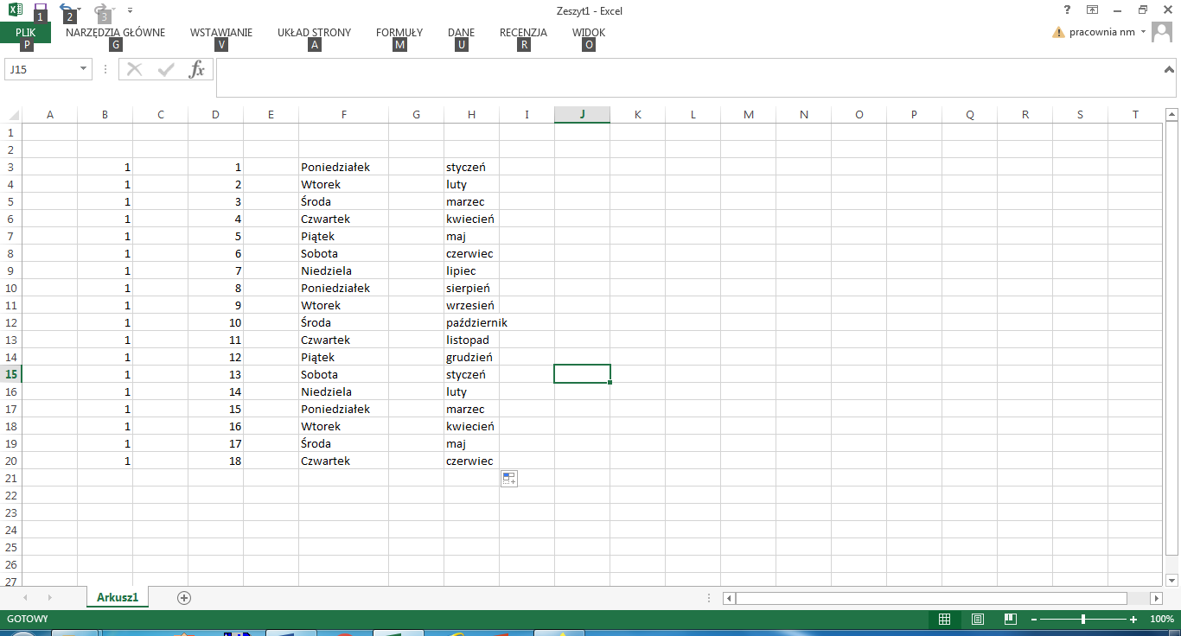
Wykonaj kolejne Ćwiczenie 4.17 str.144. Zapisz go na swoim komputerze.
Żeby nauczyć się tworzyć wykresy wykonaj Ćwiczenie 4.18. i 4.19. str. 146. Wykonaną pracę zapisz na swoim komputerze.
Pozdrawiam serdecznie. Dbajcie o siebie.

